Объявление о запрете купания

**Уважаемые жители  
п. Перевоз!**

Администрация Жуинского сельского поселения доводит до Вашего сведения, что согласно постановления администрации Жуинского сельского поселения от 30 мая 2024 года № 82 «О запрете купания в необорудованных водных объектах общего пользования на территории Жуинского муниципального образования»

**КУПАНИЕ НА ВОДНЫХ ОБЪЕКТАХ, РАСПОЛОЖЕННЫХ В ГРАНИЦАХ ЖУИНСКОГО СЕЛЬСКОГО ПОСЕЛЕНИЯ,** **ЗАПРЕЩЕНО**

**(Места не организованы для массового отдыха людей на водных объектах, не проведено водолазное обследование и очистка дна от опасных предметов, водные объекты не соответствуют санитарно-гигиеническим нормам, не организованы спасательные посты)**

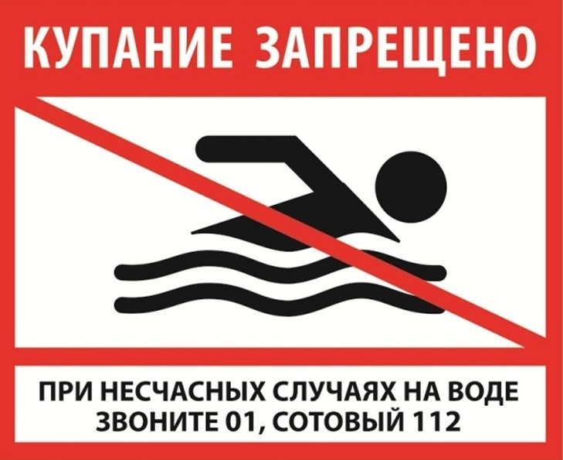

*Администрация Жуинского сельского поселения*